超高アルミナパッチング補修材
【ＴＲＸ－５】
ＴＲＸ－５は、超高アルミナ質の補修専用のパッチング材です。
温度上昇によりキャスタブル並の高強度を有します。
また、侵食、スラグの付着が少なく、取鍋の湯口、ダクタイル用ポケット、
樋、前炉、電気炉内の補修にも最適です。

〔 最 高 使 用 温 度 〕 １８００℃
〔 化 学 成 分 〕 Ａｌ₂Ｏ₃ 9 0 ％
ＳｉＯ₂ ５ ％
〔 施工後嵩比重 〕
110℃ 2.41 T/㎥
1000℃ 2.28 T/㎥
〔 線 変 化 率 〕
110℃ - 0.4 %
1000℃ - 0.6 %
1300℃ - 1.0 %
〔 曲 げ 強 度 〕
110℃ 120 kg/㎤
1000℃ 180 kg/㎤
1300℃ 320 kg/㎤
〔 耐 圧 強 度 〕
110℃ 250 kg/㎤
1000℃ 550 kg/㎤
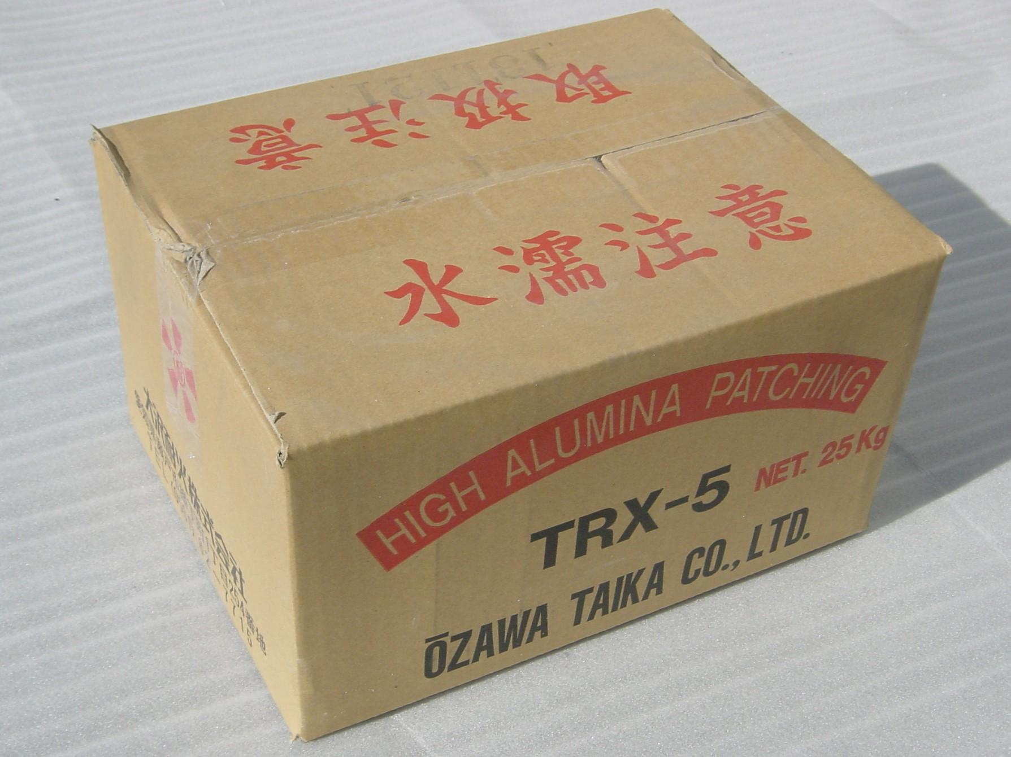
1300℃ 960 kg/㎤

〔 硬 化 性 〕 化学硬化性
〔 施 工 法 〕 パッチング
〔 包 装 〕 25kg箱入り
〔 貯 蔵 期 間 〕 約３ヶ月

大沢耐火株式会社

